TEMĂ

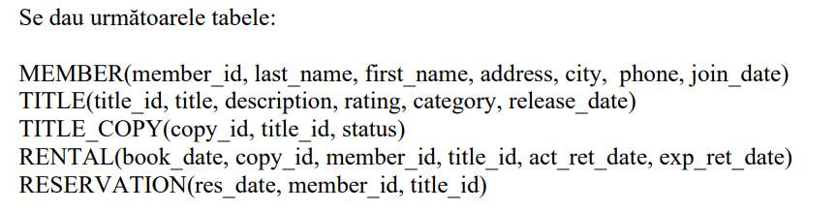

2. b) ***Cerința:*** Schițați schema conceptuală corespunzătoare.

RESERVATION

res_date#

member_id#

title_id#



***Rezolvare:***



face

MEMBER

member_id#

last_name

first_name

address

city

phone

join_date



conține



TITLE

title_id#

title

description

rating

category

release_date



atașat_la



RENTAL

book_date#

copy_id#

member_id#

title_id#

act_ret_date

exp_ret_date



are



TITLE_COPY

copy_id#

title_id#

status



conține



3) ***Cerința:*** Schițați schema entitate-relație corespunzătoare.

***Rezolvare:***

MEMBER

M(0)

M(0)



rezervă

M(0)

închiriază

TITLE

1(0)



are



M(0)

M(0)

TITLE_COPY

REZOLVĂRILE (LE PUTEȚI GĂSI ȘI ÎN FIȘIERUL .SQL ATAȘAT) !

10) ***Cerința:*** De câte ori a împrumutat un membru (nume și prenume) fiecare exemplar (cod) al unui film (titlu)?

***Rezolvare:***

select m.first_name as "Nume", m.last_name as "Prenume", c.copy_id as "Cod exemplar", t.title as "Titlu", count(t.title_id) as "Nr. Imprumuturi"

from member m, title_copy c, title t, rental r

where m.member_id = r.member_id

and r.title_id = c.title_id

and c.copy_id = r.copy_id

and t.title_id = c.title_id

group by m.first_name, m.last_name, c.copy_id, t.title

order by 1,2;

***Print-Screen:***

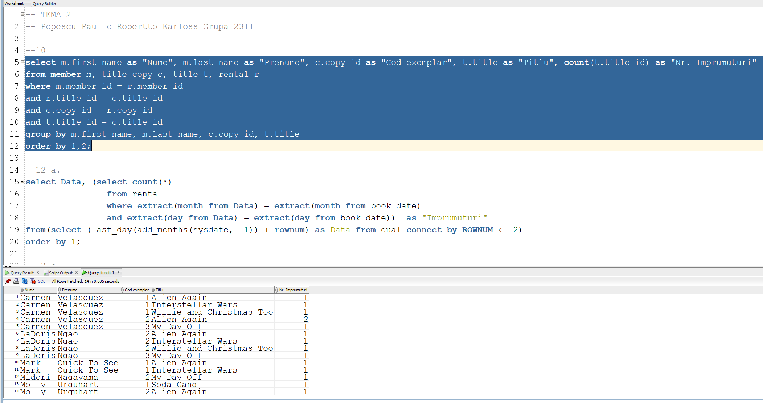

12) ***Cerința:*** Pentru anumite zile specificate din luna curentă, obțineți numărul de împrumuturi efectuate.

a) Se iau în considerare doar primele 2 zile din lună.

***Rezolvare:***

select Data, (select count(*)

from rental

where extract(month from Data) = extract(month from book_date)

and extract(day from Data) = extract(day from book_date)) as "Imprumuturi"

from(select (last_day(add_months(sysdate, -1)) + rownum) as Data from dual connect by ROWNUM <= 2)

order by 1;

***Print-Screen:***

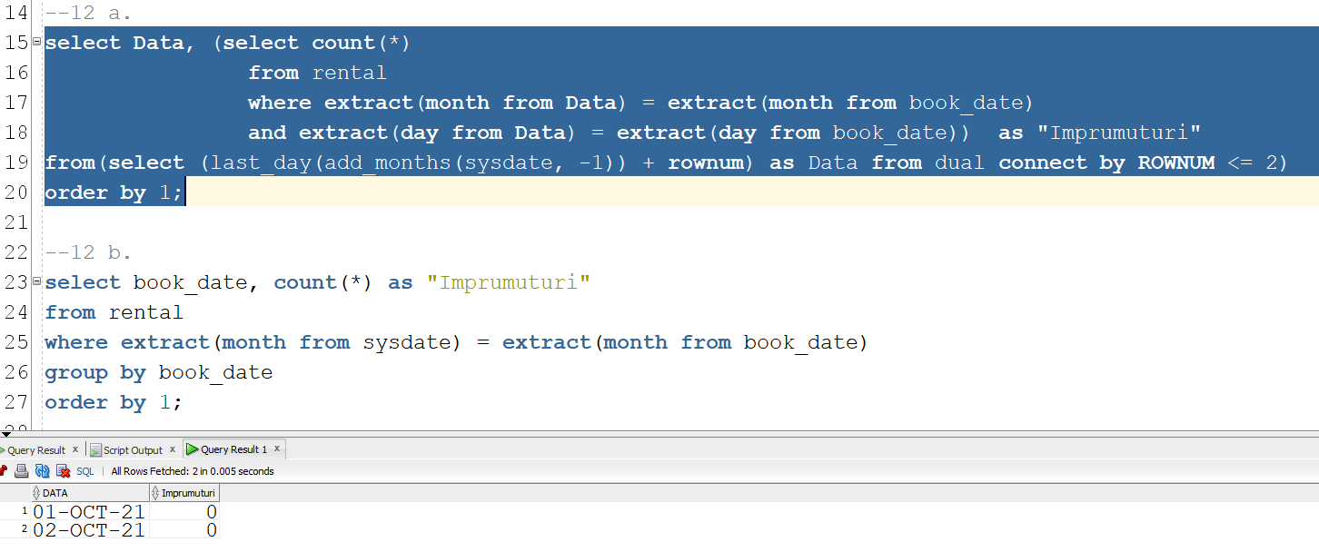

b) Se iau în considerare doar zilele din lună în care au fost efectuate împrumuturi.

***Rezolvare:***

select book_date, count(*) as "Imprumuturi"

from rental

where extract(month from sysdate) = extract(month from book_date)

group by book_date

order by 1;

***Print-Screen:***

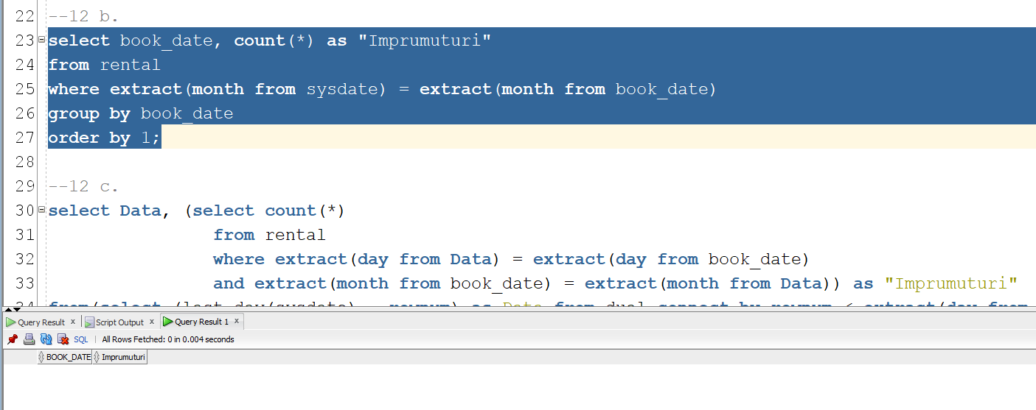

c) Se iau în considerare toate zilele din lună, incluzând în rezultat și zilele în care nu au fost efectuate împrumuturi.

***Rezolvare:***

select Data, (select count(*)

from rental

where extract(day from Data) = extract(day from book_date)

and extract(month from book_date) = extract(month from Data)) as "Imprumuturi"

from(select (last_day(sysdate) - rownum) as Data from dual connect by rownum < extract(day from last_day(sysdate)))

order by 1;

***Print-Screen:***

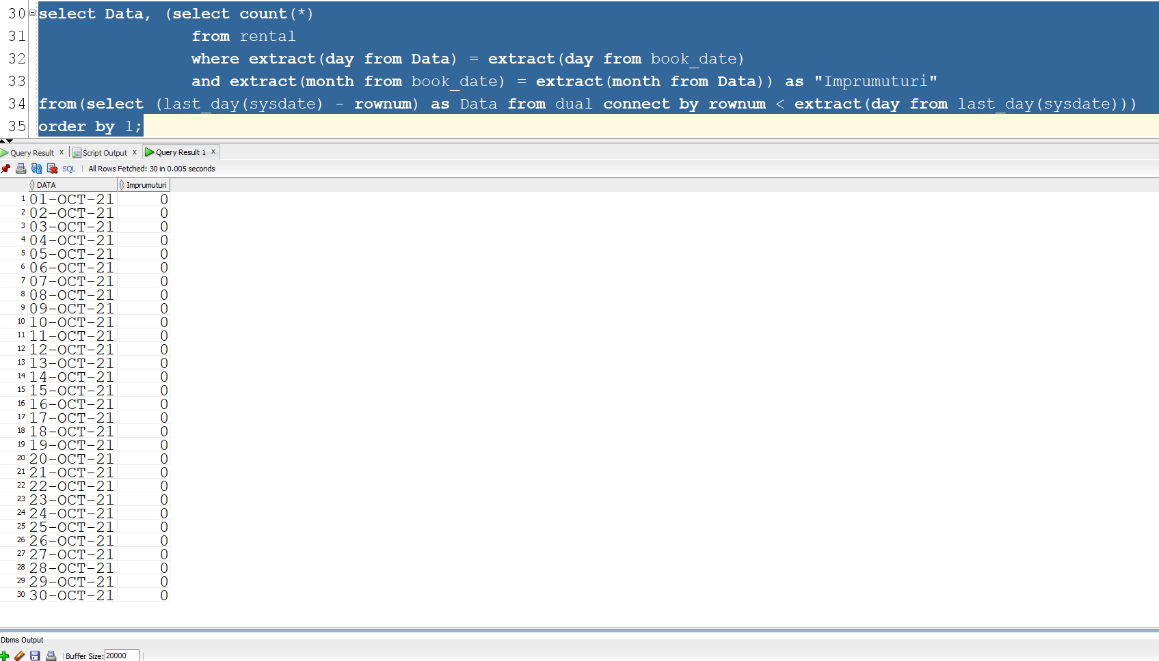

Popescu Paullo Robertto Karloss

Grupa 231

Tema Laborator SGBD #2 (Completă)